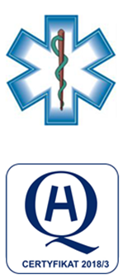

Samodzielny Publiczny Zespół Opieki Zdrowotnej
w Krasnymstawie
ul. Sobieskiego 4 22-300 Krasnystaw
tel. (82) 543-15-22 (82) 543-15- 23 fax (82) 576-49-01
sekretariat@spzozkrasnystaw.pl www.spzozkrasnystaw.pl

Znak sprawy: DP/230-21/20224 Krasnystaw, dnia 22.07.2024r.

OGŁOSZENIE
O WYBORZE OFERT W POSTĘPOWANIU KONKURSOWYM
NA UDZIELANIE ŚWIADCZEŃ ZDROWOTNYCH

Samodzielny Publiczny Zespół Opieki Zdrowotnej w Krasnymstawie informuje, że w postępowaniu konkursowym na udzielanie świadczeń zdrowotnych w zakresie udzielania świadczeń zdrowotnych Oddziale Okulistycznym oraz w Poradni Okulistycznej została wybrana następująca oferta:
Zadanie 1, 2, 3, 4, 5
1) Justyna Jesionczak, 21-040 Kalinówka, ul .Łubinowa 6/1

mgr inż. Andrzej Jarzębowski
Dyrektor
Samodzielnego Publicznego
Zespołu Opieki Zdrowotnej
w Krasnymstawie
(podpis nieczytelny)

